Presseinformation
»PalaFitFood« von Katharina Schäppi, Renate Ebersbach, Simone Benguerel und Markus Gschwind
Meßkirch, Mai 2023

Wissenschaft, die durch den Magen geht
Die besten Rezepte der Pfahlbauküche
- Mit ca. 40 Rezepten
- Archäologie meets Kochen
- Buch zum Blog »PalaFitFood«
- Blick in die Töpfe der Pfahlbauer und das Leben vor 5.000 Jahren im Alpenvorland
- Was hat man gegessen? Wie bereiteten die Pfahlbauer ihr Essen zu? Woher wissen wir das? Was hat das mit unserer heutigen Ernährung zu tun?
- Aktuelle Themen wie pflanzliche Ernährung, Nose to Tail, alte Nutzpflanzen, Paleo-Diät aus einem archäologischen Blickwinkel, kombiniert mit leckeren Rezepten

Zum Buch
Saisonal, regional, laktosefrei und Nose-to-Tail? – Was heute Trend ist, war bei den Pfahlbauern Alltag. Ausgehend von neuesten Forschungsergebnissen begeben sich vier Archäologen in der Pfahlbauküche auf Spurensuche. Was hat man vor 5.000 Jahren an den Seeufern des Alpenvorlandes gegessen? Antwort geben über 50 Rezepte zum Nachkochen, verbunden mit spannenden und überraschenden Informationen zur Küche, Ernährung und dem Umweltwissen der Pfahlbauer.

Die Autor:innen
Katharina Schäppi, Archäologin mit grossem Gemüsegarten, entdeckte durch die Pfahlbauer auch die Wildpflanzenküche. Sie ist Leiterin der Kantonsarchäologie Schaffhausen.

Renate Ebersbach ist Archäologin und begeisterte Hobby-Köchin und – Fotografin. Sie betreut die Pfahlbauten beim Landesamt für Denkmalpflege in Baden-Württemberg.

Simone Benguerel leitet die Abteilung Archäologie im Amt für Archäologie des Kantons Thurgau und somit auch die Untersuchungen der kantonalen Pfahlbaufundstellen.

Markus Gschwind ist am Bayerischen Landesamt für Denkmalpflege für das archäologische UNESCO-Welterbe zuständig und damit für Teile des Limes und der Pfahlbauten.

PalaFitFood
Katharina Schäppi, Renate Ebersbach, Simone Benguerel, Markus Gschwind
192 Seiten
EUR 28,00 [D] / EUR 28,80 [A]
ISBN 978-3-8392-0440-5
Erscheinungstermin: 10. Mai 2023
Kontaktadresse:

Gmeiner-Verlag GmbH
Laura Oberndorff
Im Ehnried 5
88605 Meßkirch
Telefon: 07575/2095-154
Fax: 07575/2095-29
laura.oberndorff@gmeiner-verlag.de
www.gmeiner-verlag.de

Cover zum Download (Verlinkung hinterlegt)

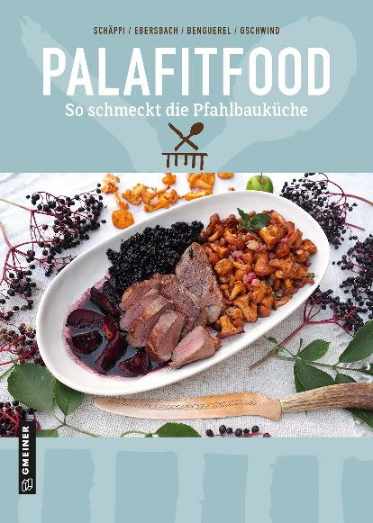

Anforderung von Rezensionsexemplaren:
- Katharina Schäppi, Renate Ebersbach, Simone Benguerel, Markus Gschwind »PalaFitFood«, ISBN 978-3-8392-0440-5

Absender:

^{Redaktion}

^{Ansprechpartner}

^{Straße}

^{Land-PLZ Ort}

^{Telefon / Telefax}

^{E-Mail}

